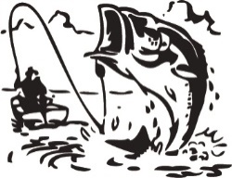
Hengelsport Vereniging Zwartewaterland.

Per 1 januari 2014 zijn de hengelaarsvereniging 't Meuntje uit Hasselt
en HSV Zwartsluis gefuseerd naar één vereniging. Hengelsport Vereniging
Zwartewaterland. De fusie is goedgekeurd door de leden van de beide
voormalige verenigingen in de jaarlijkse ALV.
Een fusie als deze kent eigenlijk alleen maar voordelen voor de
sportvisser. We zijn nu een grote vereniging binnen de gemeente
Zwartewaterland, de leden kunnen op meer stekken terecht met één vispas
en de besturen van de beide voormalige verenigingen zijn versmolten in
één daadkrachtig bestuur.
Namens het bestuur wens ik u veel visplezier.
Jurry de Boer
Voorzitter Hengelsport Vereniging Zwartewaterland.

